|  |
| --- |
| **Colegio Señor de Mailín**  ***DIEGEP Nº 3265***  DISTRITO DE MALVINAS ARGENTINAS  San Pedro 465 (1613)  Villa de Mayo - Bs. As-  Tel/Fax: 011-4463 - 8461 |



Área: Ciencias Sociales

Año: 4° grado

Docente: Alfaro Mariela

Fecha: 24/08/2020

¡ Buenos días!, Espero que se encuentren todos muy bien. Sí se acuerdan las clases anteriores estuvimos viendo los seres vivos y su clasificación, luego vimos en la videoconferencia los animales vertebrados (animales que tienen esqueleto y columna vertebral). En la clase de hoy vamos a conocer un poco más sobre los vertebrados.

1. Repasemos: existen cinco tipos de vertebrados diferentes y son: mamíferos, aves, reptiles, anfibios y peces.
2. Observá las siguientes láminas con las principales características de los animales vertebrados.

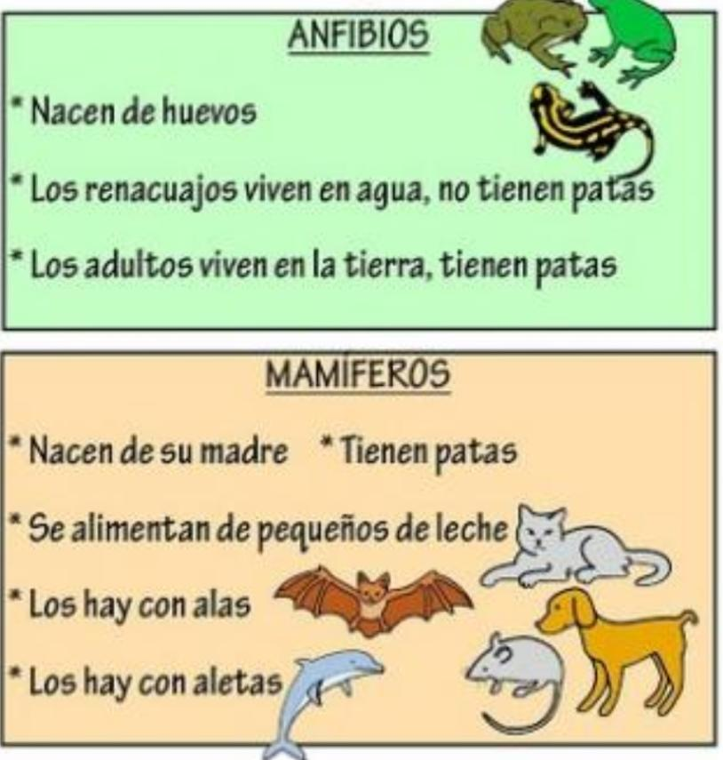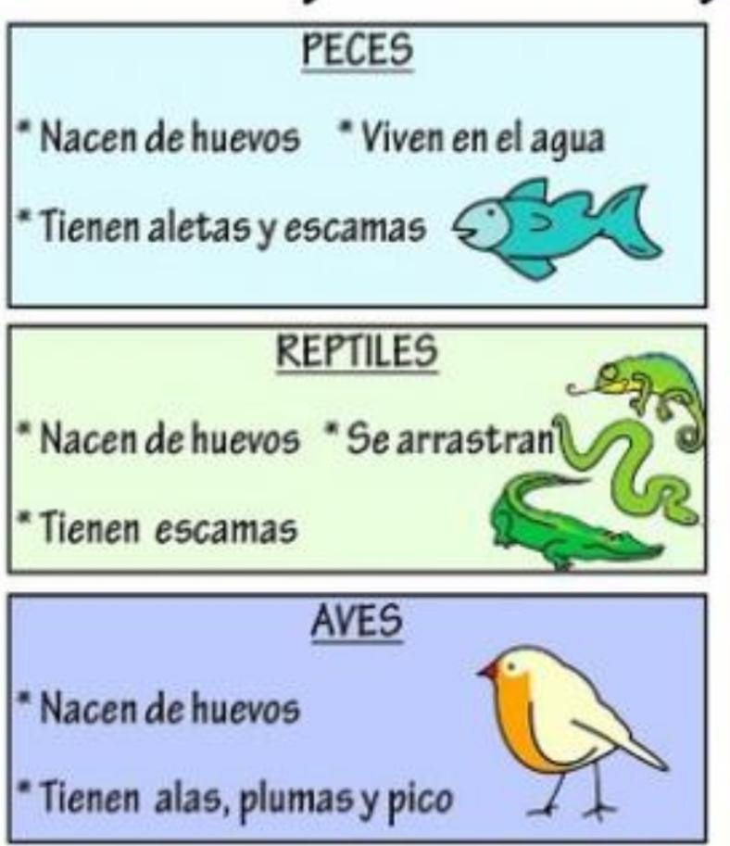***Los animales vertebrados (tienen huesos y columna vertebral)***

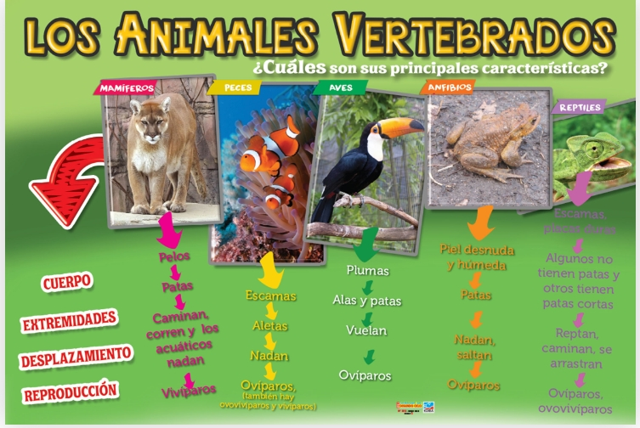

1. Lee atentamente lo que está en el cuadro para completar. Luego recurrir a las láminas del punto 2 sobre los vertebrados. Debes completar el cuadro con esa información.

|  |  |  |  |  |
| --- | --- | --- | --- | --- |
| Grupo de vertebrados | Cuerpo | Extremidades | Desplazamiento | Nacen de… |
| Mamíferos |  |  |  |  |
| Peces |  |  |  |  |
| Aves |  |  |  |  |
| Anfibios |  |  |  |  |
| Reptiles |  |  |  |  |

4)Lee la siguiente información, para luego completar el crucigrama.

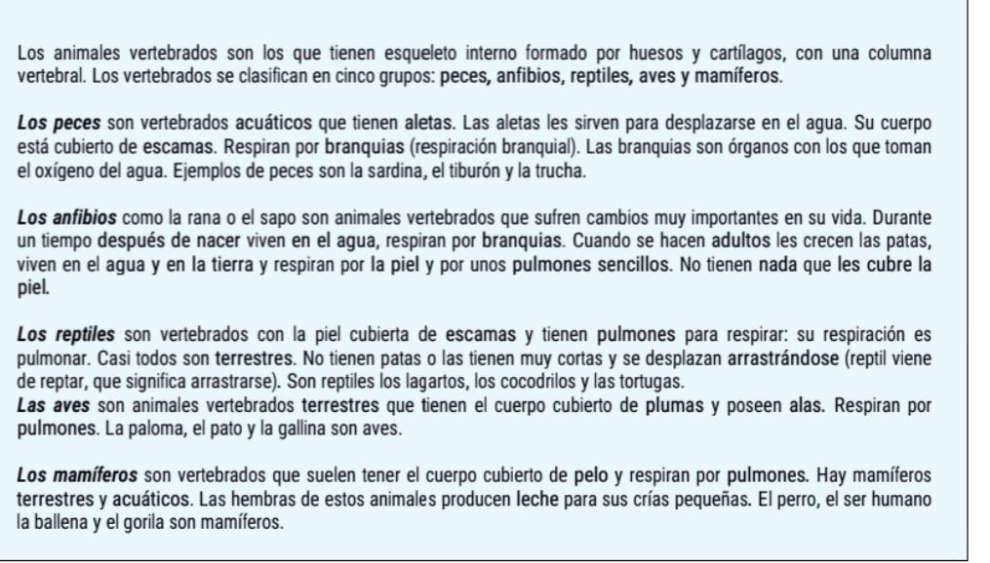

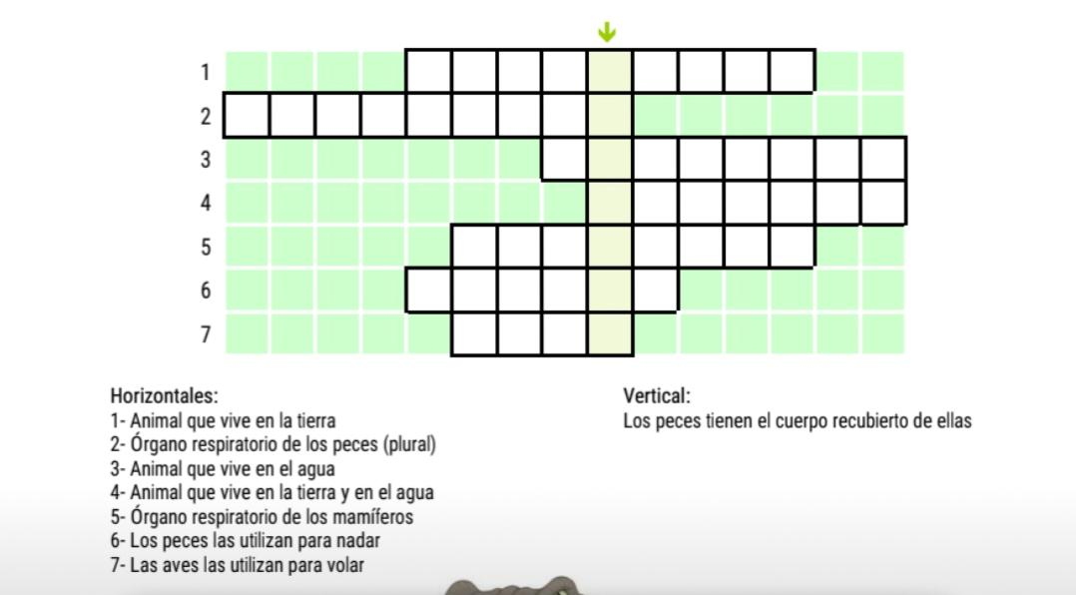

Muy bien hasta aquí hemos llegado, recuerden la próxima clase será por videoconferencia no se olviden la carpeta y el libro. Recuerden enviar todos los trabajos por classroom. ¡Nos estamos viendo!😘💪 Seño Mariela.